Presupesto Remeras Noche de los Museos

Todos los presupuestos son por 80 remeras de algodón negro con una estampa tamaño A5 en el frente con el logo de 2018 de la noche de los museos (que incluye la bajada de los 15 años). Esto fue tomado en cuenta así por dos motivos, uno porque así eran las remeras que trajeron los voluntarios enviados por el Gobierno de la Ciudad en 2017, lo que motivó el deseo de tenerlas en SCEU, y por otro lado porque desde que comenzamos a hablar de esto no se relevó ningún otro diseño, verbalmente conversamos que fuera este mismo logo.
Si quisieran otro logo o diseño, al menos sirve de estimativo el precio.

- David Flores (referencia Andi) → $180 c/u (una semana de producción desde que se le confirma) 180 * 80: $14.400 MÁXIMO PEDIRLAS EL JUEVES 1/11
- Anagraf → $120 + IVA c/u (50% de seña 10 días de producción desde que se le confirma) 120 * 80: $9.600 + IVA MÁXIMO PEDIRLAS MIÉRCOLES 31/10
- Estaparte → $219 + IVA c/u (6 días hábiles desde la confirmación) : 219 *80: 17.520 + IVA MÁXIMO PEDIRLAS EL JUEVES 1/11
- De la Patineta → $220 c/u (12 días a partir de la confirmación) : 220 * 80: $17.600 YA NO SE PUEDEN PEDIR (A 30/10)

Presupuesto bolsas de tela → todos los presupuestos mencionados debajo son de Anagraf –
Anagraf HACER EL PEDIDO ENTRE EL 31/10 Y EL 1/11
Modelo manijas riñon
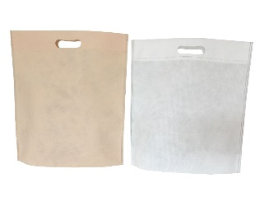
  - Tamaño A5 (15 x 26 cm) impresión en una sola cara, 4 colores (le había enviado el mismo logo y el de la Facultad + iconos redes sociales) → x 2 mil $12 c/u + iva $24.000 + IVA
  - Tamaño A5 (15 x 26 cm) impresión en una sola cara, 1 solo color (le había enviado el mismo logo y el de la Facultad + iconos redes sociales) → x 2 mil $6 c/u + iva $12.000 + IVA
  - Tamaño 22 x 30 cm impresión en una sola cara, 4 colores (le había enviado el mismo logo y el de la Facultad + iconos redes sociales) → x 2 mil $14 c/u + iva $28.000 + IVA
  - Tamaño 22 x 30 cm impresión en una sola cara, 1 color (le había enviado el mismo logo y el de la Facultad + iconos redes sociales) → x 2 mil $8 c/u + iva $16.000 + IVA
[50% adelanto de seña – 10 días desde que se confirma el pedido HACER EL PEDIDO ENTRE EL 31/10 Y EL 1/11 COMO TARDE]

Eco Bolsas HACER EL PEDIDO HASTA EL 31/10
- Bolsas Ecológicas con manijas asas:

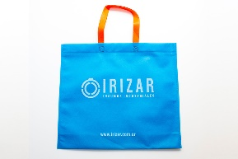
· Medidas (alto x ancho x base): 30 cm x 30 cm x 10 cm (es el tamaño más económico que tienen)
· Bolsa Color Blanco/Crudo
· Impresión 1 color
· Caras 2
· Cantidad 2000 unidades
· Precio: $ 9,05 c/u (sin IVA) $18.100 + IVA

- Bolsas Ecológicas con troquel (tipo riñon):
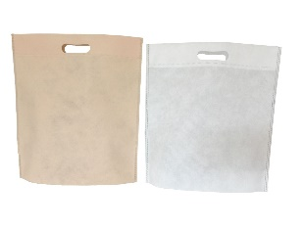
· Medidas (alto x ancho x base): 30 cm x 30 cm x 10 cm (es el tamaño más económico que tienen)

· Bolsa Color Blanco/Crudo
· Impresión 1 color
· Caras 2
· Cantidad 2000 unidades
· Precio: $ 8,05 c/u (sin IVA) $16.100 + IVA

IMPORTANTE:
- De confirmar el pedido y realizar el pago antes del 31/10 las bolsas estarían disponibles para retirar el 8/9 de noviembre.
- El pago es contado anticipado mediante transferencia o depósito bancario.
- Impresión del logo mediante Serigrafía a 1 color, en 2 caras incluida en el presupuesto.
- NO INCLUYE FLETE. La mercadería se retira de fábrica
- LOS PRECIOS NO INCLUYEN IVA.
- En la producción podría existir un excedente en +/- 5% que se facturara y se entregara sin excepción.

